
UNIVERSIDAD ESTATAL DE MILAGRO
Facultad de Ciencias e Ingenierías
Carrera de Ingeniería en Tecnologías de la Información
MANUAL DE USUARIO
VicMar
Alerta temprana del abandono en estudiantes universitarios
con aprendizaje automático y consulta conversacional
Autores
Marlon David Pérez Almachi
Víctor Manuel Lluilema Pisco
3.0 · octubre de 2026 (corresponde a la versión 3 del prototipo) · Milagro, Ecuador

Contenido

Para quién es: autoridades académicas, personal de bienestar estudiantil y administración de TI que usan el sistema desde el navegador. No hace falta ningún conocimiento técnico.

1. Para qué sirve
VicMar estima, para cada estudiante con matrícula vigente, la probabilidad de que abandone sus estudios en el próximo periodo, explica las tres razones que más pesan en esa estimación, sugiere acciones de acompañamiento y permite consultar las cifras de la institución escribiendo preguntas en español, sin conocimientos técnicos.
Si usted necesita… | Use
Ver de un vistazo cómo está la institución | Panel ejecutivo (sección 4)
Saber a quién atender primero | Estudiantes en riesgo (sección 5)
Entender por qué un estudiante está en riesgo | Ficha del estudiante (sección 6)
Registrar una tutoría, consejería o apoyo | Seguimiento (sección 7)
Responder una pregunta puntual | Consulta conversacional (sección 8)
Decidir qué carreras priorizar | Carreras (sección 9)
Comparar con otras universidades | Referentes externos (sección 10)
Saber cuánto confiar en el modelo | Calidad del modelo (sección 11)
Llevar las cifras a una reunión | Reportes ejecutivos (sección 12)

Importante. VicMar no decide nada por usted. Ordena y explica el riesgo para que bienestar estudiantil y las autoridades actúen a tiempo; la decisión de intervenir es siempre de una persona.

2. Ingresar
Abra el navegador en la dirección que le indicó Administración de TI (en la instalación de prueba, http://localhost:3000). La pantalla de apertura dibuja el emblema de VicMar y muestra las seis capacidades del sistema alrededor del formulario.
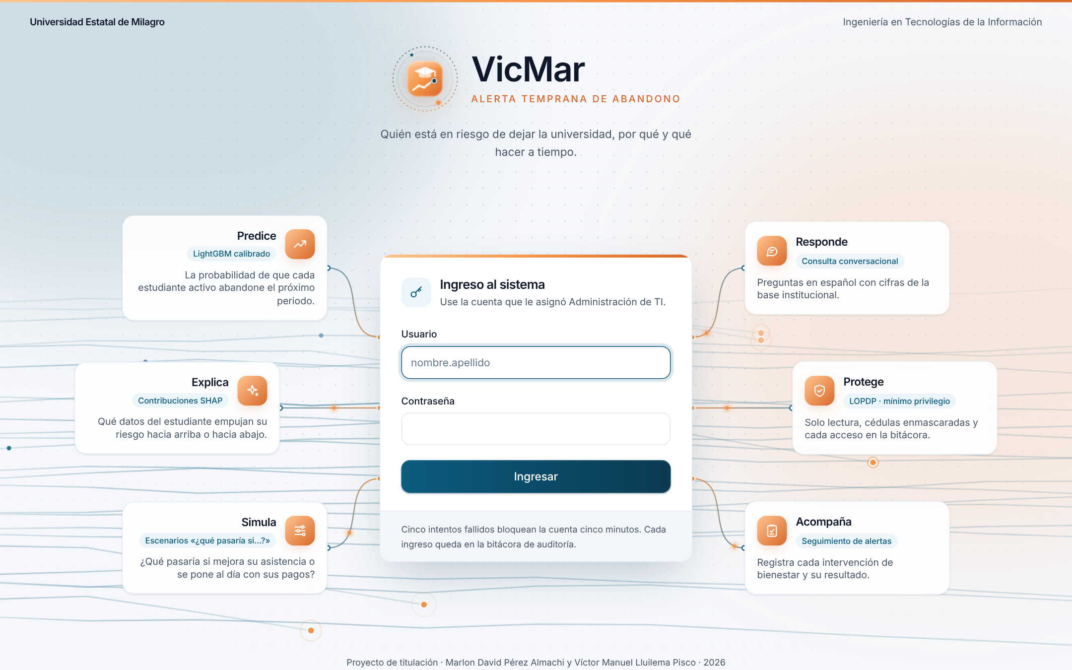
- Escriba su usuario (nombre.apellido) y su contraseña.
- Pulse Ingresar. El sistema abre la primera pantalla que su rol puede ver.
Cinco intentos fallidos seguidos bloquean la cuenta durante cinco minutos, y cada ingreso queda en la bitácora de auditoría. Si olvidó su contraseña, pídale a Administración de TI que la restablezca.

Roles
Rol | Qué puede hacer
Autoridad académica | Panel, estudiantes y fichas, carreras, referentes, calidad del modelo, consulta conversacional, reportes y lectura del seguimiento
Bienestar estudiantil | Todo lo anterior salvo la calidad del modelo, y además el simulador «¿qué pasaría si…?» y el registro y cierre de intervenciones
Administración de TI | Todo lo anterior, y además cuentas de usuario, auditoría, estado del sistema y el SQL de las respuestas

Las opciones que su rol no permite no aparecen en el menú.

3. La pantalla
- Barra lateral (izquierda): el menú agrupado por proceso: Inicio, Alerta temprana, Análisis institucional, Confianza, Reportes y Administración.
- Barra superior: la ruta en la que está (migas de pan), el selector de institución (por ejemplo, «UNEMI (datos de prueba)» con la etiqueta Datos sintéticos), el botón de tema claro u oscuro y su cuenta.
- Institución activa: todo lo que ve y pregunta corresponde solo a la institución elegida. Si su cuenta tiene más de una, cámbiela desde el selector; la base de datos impide leer cualquier otra.

4. Panel ejecutivo
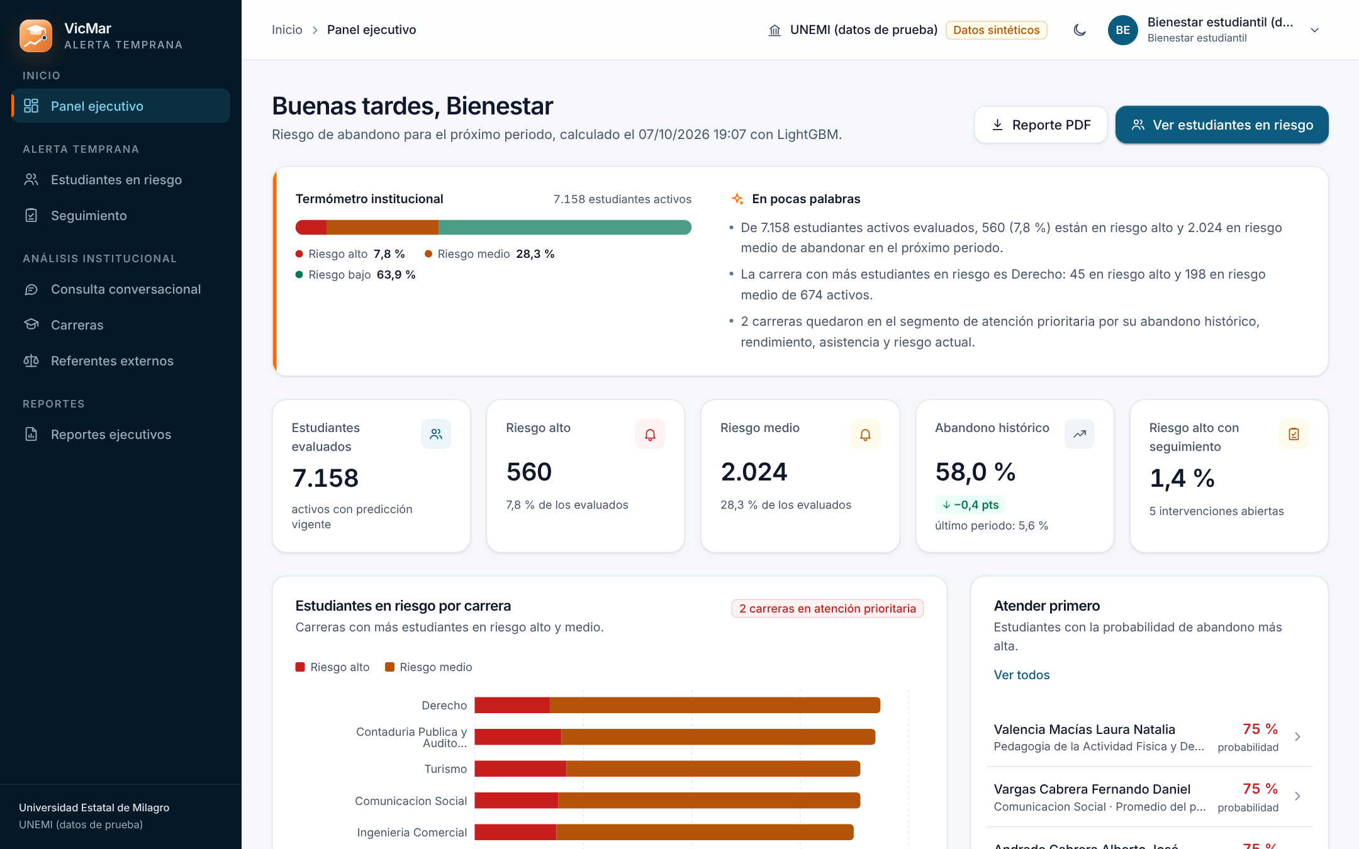
El panel saluda por su nombre e indica cuándo y con qué modelo se calculó el riesgo.
Elemento | Qué muestra
Termómetro institucional | El reparto de los estudiantes activos entre riesgo alto, medio y bajo
En pocas palabras | Tres frases que resumen el periodo: cuántos están en riesgo, la carrera más afectada y cuántas carreras quedaron en atención prioritaria
Indicadores | Estudiantes evaluados, riesgo alto, riesgo medio, abandono histórico y porcentaje del riesgo alto que ya tiene seguimiento
Estudiantes en riesgo por carrera | Las carreras con más estudiantes en riesgo alto y medio
Atender primero | Los estudiantes con la probabilidad más alta; pulse uno para abrir su ficha
Abandono por periodo académico | Matriculados y retiros de cada periodo
Confiabilidad del modelo | Cuántos abandonos anticipa el sistema y cuántas alertas terminaron en abandono, en palabras sencillas

Los botones Reporte PDF y Ver estudiantes en riesgo llevan directamente al reporte o a la lista.

5. Estudiantes en riesgo
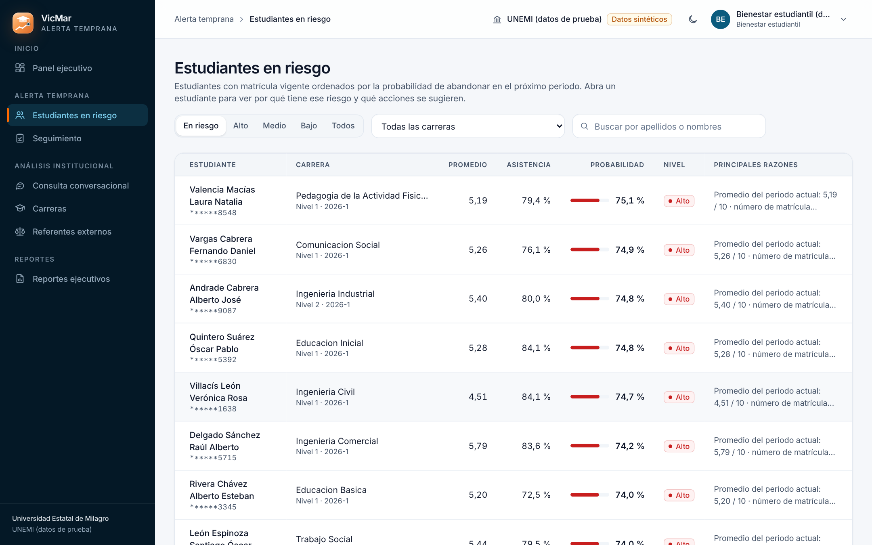
La lista ordena a los estudiantes con matrícula vigente por su probabilidad de abandonar en el próximo periodo.
- Filtros: En riesgo (alto y medio), Alto, Medio, Bajo o Todos; la carrera; y la búsqueda por apellidos o nombres.
- Columnas: estudiante (con la cédula enmascarada), carrera y nivel, promedio, asistencia, probabilidad, nivel de riesgo y las principales razones.
- Pulse el nombre para abrir la ficha.
Cómo leer el nivel de riesgo. El umbral medio está fijado para no dejar fuera a casi nadie que vaya a abandonar (detecta cerca de 8 de cada 10); el umbral alto reúne a los casos más probables y sirve para organizar el contacto directo según la capacidad de bienestar.

6. Ficha del estudiante
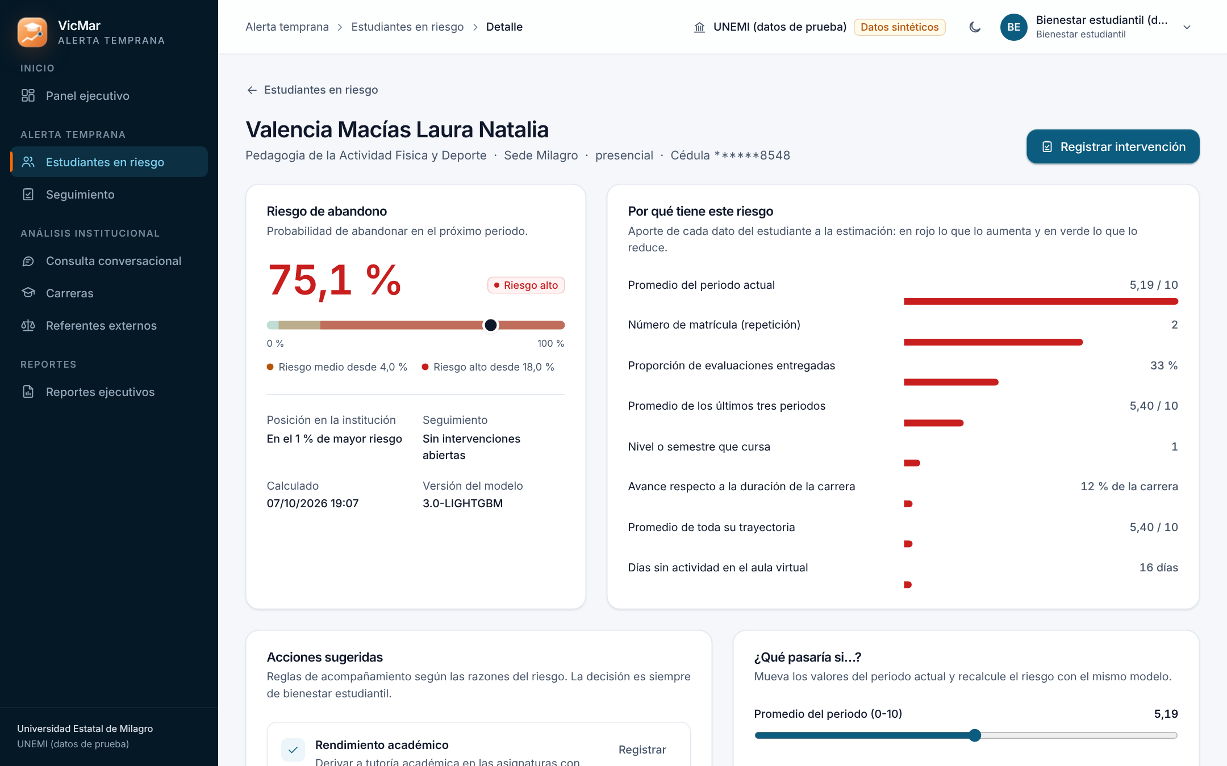
Parte | Para qué sirve
Riesgo de abandono | Probabilidad, nivel, posición dentro de la institución y versión del modelo
Razones | Los factores que más aumentan o reducen el riesgo de este estudiante, en lenguaje sencillo (rendimiento académico, asistencia, situación económica, repetición, entregas, aula virtual, carga académica)
Acciones sugeridas | Reglas de acompañamiento según las razones; cada una tiene Registrar para convertirla en una intervención
¿Qué pasaría si…? | (Bienestar y TI) Mueva promedio, asistencia, saldo, actividad en el aula virtual o entregas y pulse Recalcular riesgo: el mismo modelo muestra el riesgo Ahora y Con los cambios. No modifica ningún dato
Trayectoria académica | Promedio y asistencia de cada periodo cursado
Historial de seguimiento | Las intervenciones registradas con este estudiante, abiertas o cerradas

Si aparece «Sin predicción vigente», el estudiante no tiene matrícula en el periodo actual o el modelo todavía no lo ha calificado.

7. Seguimiento
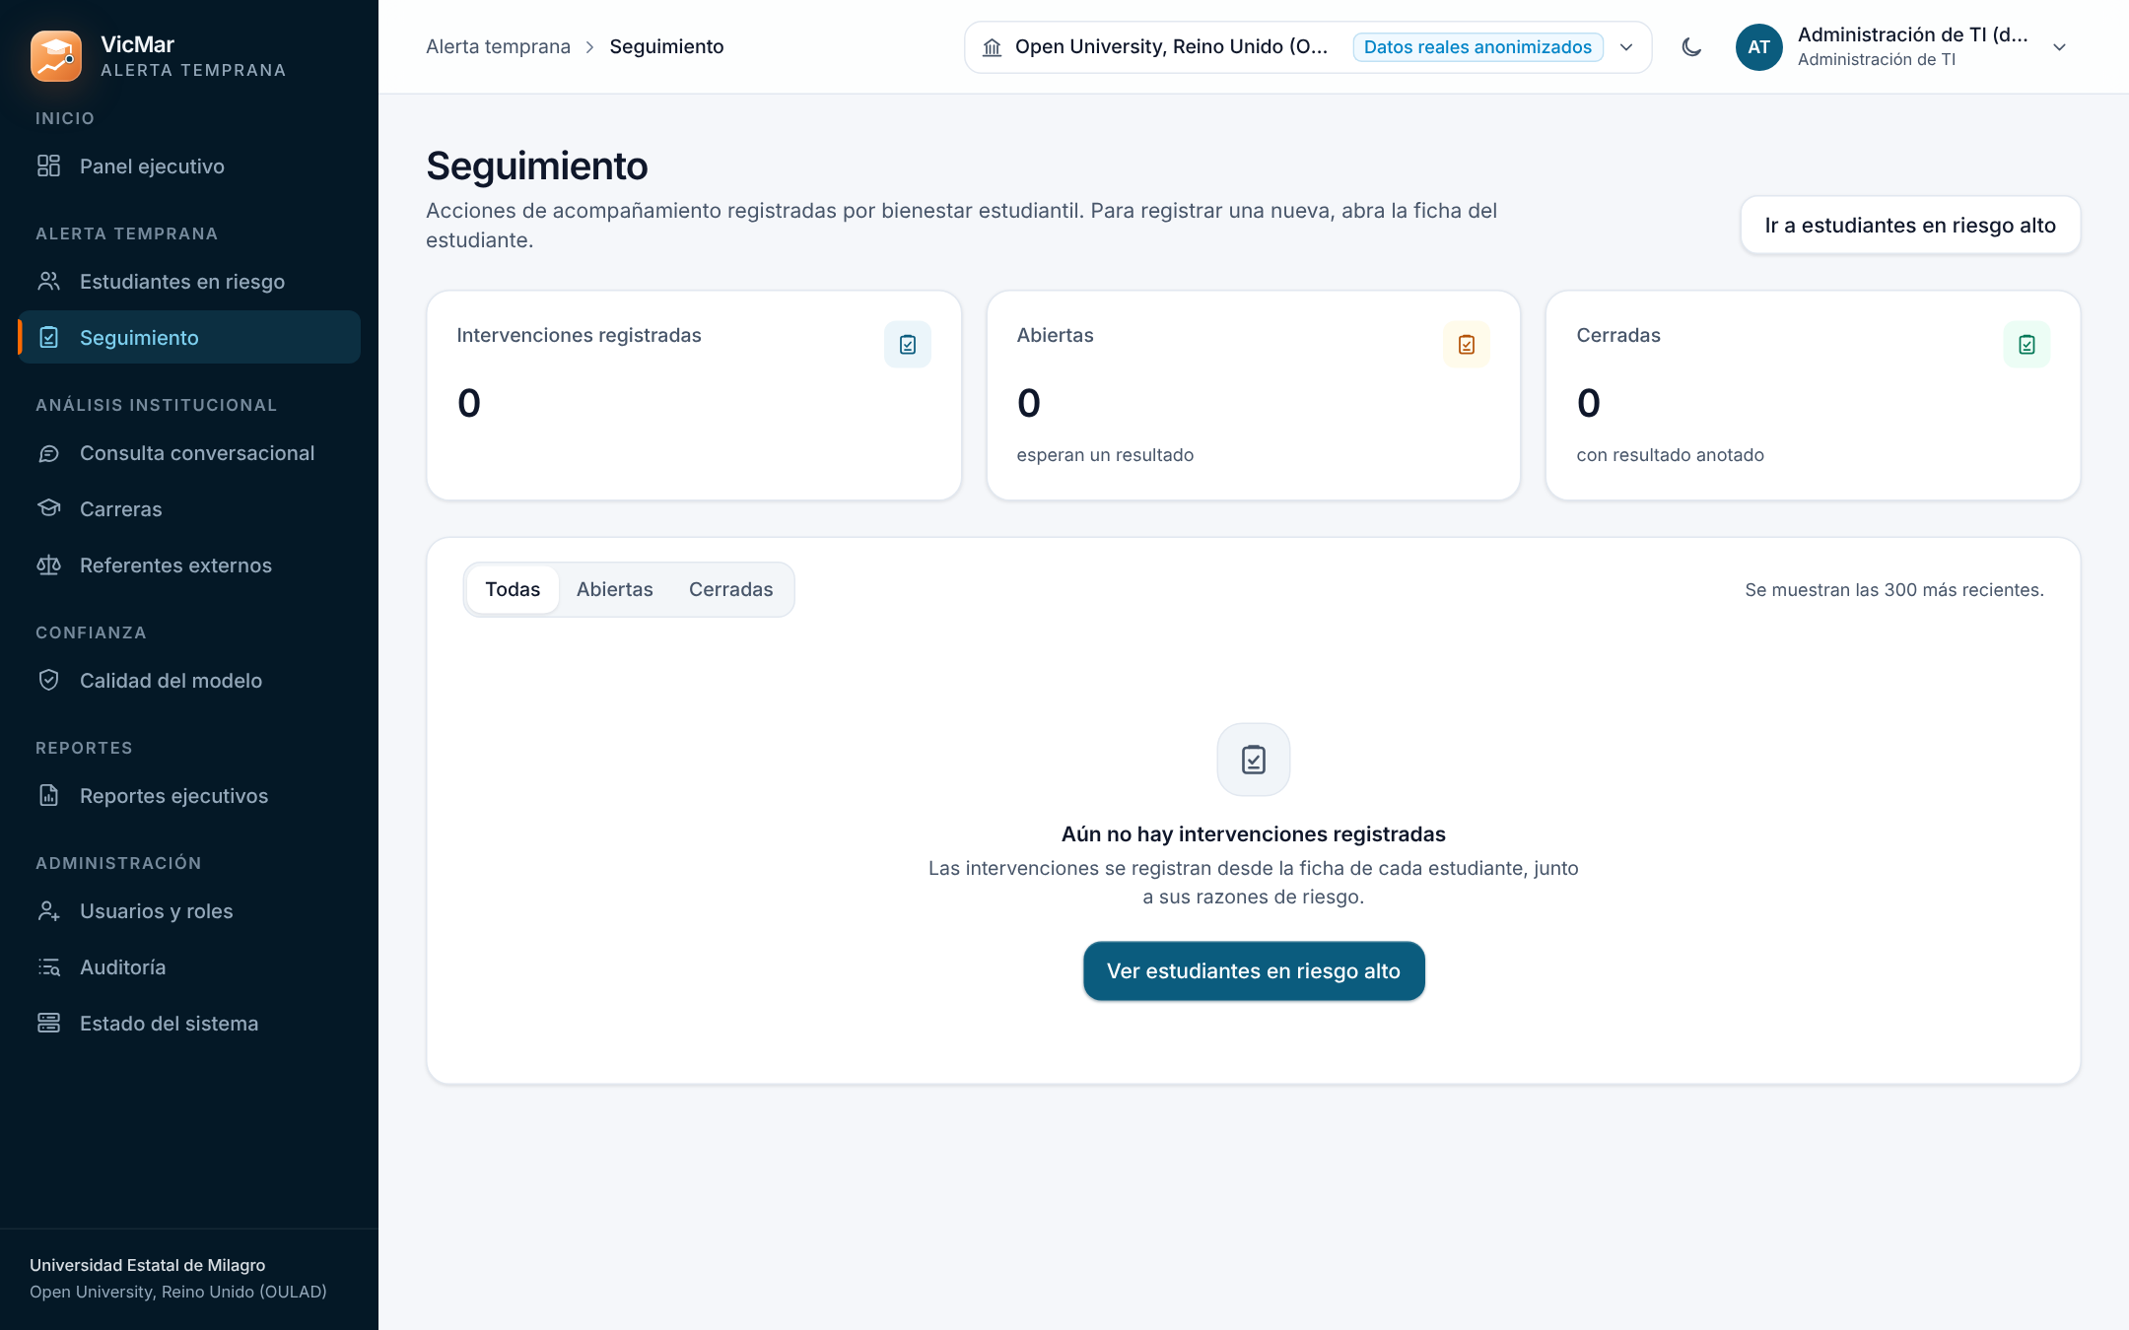
Registrar una intervención (Bienestar y TI): desde la ficha, pulse Registrar intervención (o Registrar en una acción sugerida), elija el tipo y describa lo acordado.
Tipo | Ejemplo
Tutoría académica | Tutoría de Cálculo los martes
Consejería | Cita con psicología
Apoyo económico | Trámite de beca o plan de pagos
Contacto con el estudiante | Llamada o mensaje de seguimiento
Derivación a otra instancia | Remisión a la dirección de carrera

Cerrar una intervención: en la ficha o en la pantalla Seguimiento, pulse Cerrar intervención y anote el resultado (por ejemplo, «Asiste a tutorías y aprobó el parcial»). Así la institución aprende qué acciones funcionan.
La pantalla Seguimiento lista las 300 intervenciones más recientes con su estado. La autoridad académica la consulta en modo de lectura.

8. Consulta conversacional
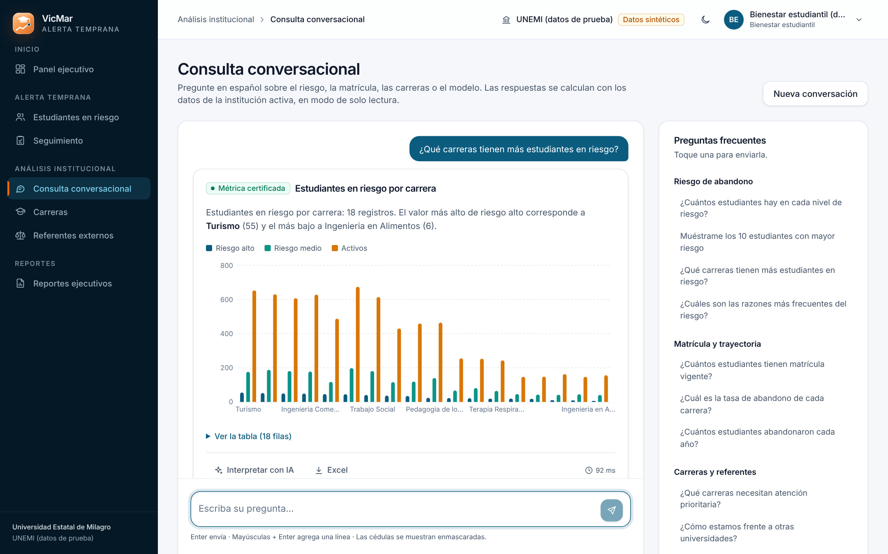
Escriba una pregunta en español y pulse Enter (Mayúsculas + Enter agrega una línea). También puede tocar una de las Preguntas frecuentes de la derecha. Ejemplos:
- «¿Qué carreras tienen más estudiantes en riesgo?»
- «¿Cuántos estudiantes de Derecho están en riesgo alto?»
- «¿Cómo evolucionó el abandono por periodo?»
- «¿Qué tan preciso es el modelo?»
Cada respuesta indica de dónde salió la cifra:
Etiqueta | Significado
Métrica certificada | Consulta fija revisada por los autores; la IA no interviene en la cifra
Generada con IA y validada | La IA propuso la consulta y el sistema la validó (solo lectura, solo vistas autorizadas) antes de ejecutarla
Barrera de seguridad | La pregunta no se ejecuta contra la base de datos
Sin respuesta | No se encontró cómo responder con los datos disponibles

Con la respuesta en pantalla puede:
- pulsar Interpretar con IA para obtener una lectura en palabras; la marca Cifras verificadas indica que los números del texto coinciden con la tabla;
- descargar la tabla en Excel;
- (TI) pulsar Ver SQL para revisar la consulta ejecutada.

Lo que la consulta no hace
Solo lee. Si se le pide borrar, cambiar o agregar datos, o mostrar información de otra institución, responde con una barrera de seguridad y no ejecuta nada. Las cédulas siempre se muestran enmascaradas.

9. Carreras
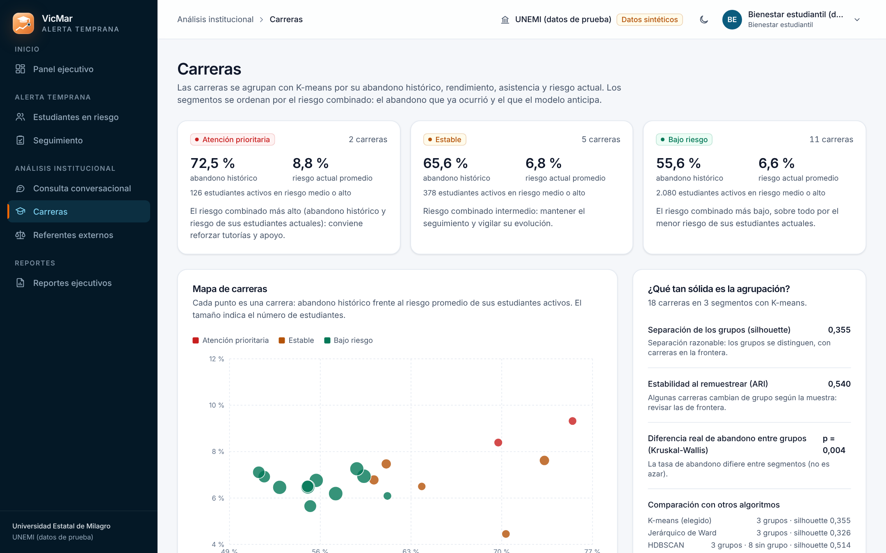
Las carreras se agrupan por su abandono histórico, rendimiento, asistencia y riesgo actual. Los segmentos se ordenan por el riesgo combinado (el abandono que ya ocurrió y el que el modelo anticipa); el primero es el de atención prioritaria.
- Mapa de carreras: cada punto es una carrera; el tamaño indica el número de estudiantes.
- ¿Qué tan sólida es la agrupación?: la calidad de la separación y la comparación con otros algoritmos, explicadas en palabras.
- Detalle por carrera: pulse una carrera para ver sus estudiantes.

10. Referentes externos
Muestra la tasa de abandono de la institución activa junto a las publicadas en estudios con revisión de pares. Lea el nivel de comparabilidad antes de sacar conclusiones: las definiciones de abandono no siempre coinciden.

11. Calidad del modelo
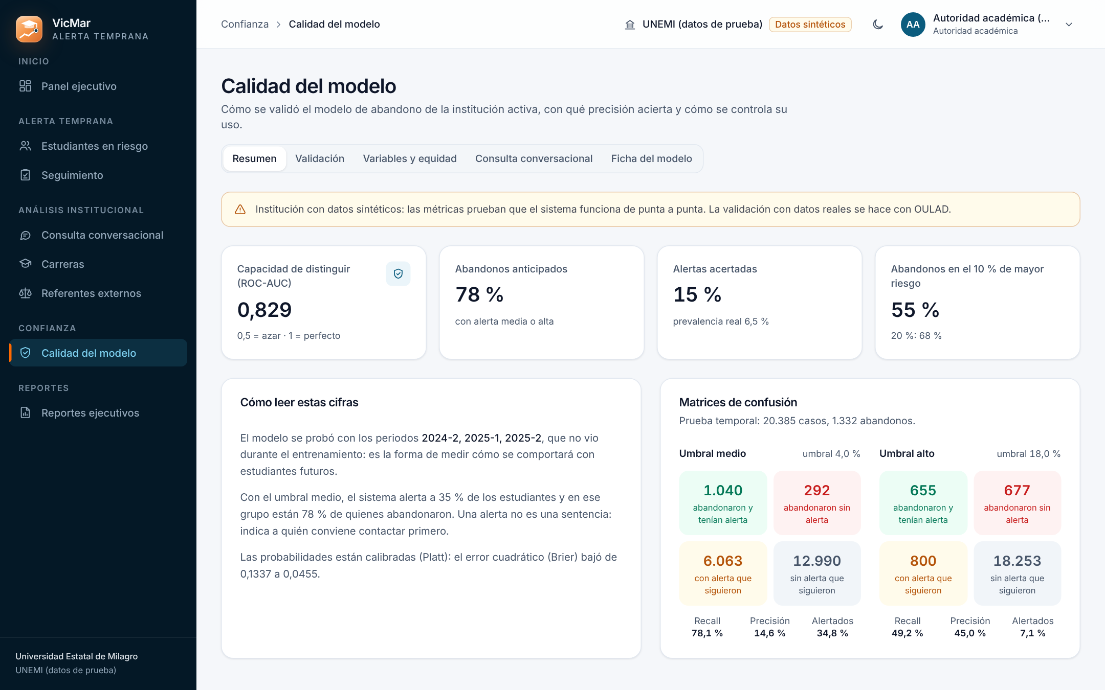
(Autoridad y TI.) Resume cómo se validó el modelo de la institución activa:
- Modelos comparados con validación cruzada agrupada por estudiante;
- Matrices de confusión en los umbrales medio y alto;
- curvas ROC, precisión y exhaustividad y calibración («cerca de la diagonal, la probabilidad dice la verdad»);
- equidad por subgrupo, exactitud por tema de la consulta conversacional, pruebas de ataque y la ficha del modelo (para qué sirve, para qué no y cómo se controla).

12. Reportes ejecutivos
Descargue el estado del riesgo de la institución activa:
- Reporte ejecutivo en PDF para reuniones;
- Libro de Excel con el detalle para análisis.
Se generan al momento con los datos vigentes, con las cédulas enmascaradas, y la descarga queda registrada en la auditoría.

13. Mi cuenta
En el menú de su cuenta, Mi cuenta muestra su usuario, rol e instituciones, y permite cambiar la contraseña (mínimo 8 caracteres; se pide la actual).

14. Administración de TI
Pantalla | Qué permite
Usuarios y roles | Crear cuentas (Nueva cuenta, con contraseña inicial de al menos 8 caracteres), editar nombre, correo, rol e instituciones, activar o desactivar, asignar una nueva contraseña y eliminar
Auditoría | Los 500 eventos más recientes: ingresos y rechazos, fichas abiertas, simulaciones, consultas (con la huella del SQL), exportaciones, intervenciones y altas, cambios y bajas de cuentas; filtrable por usuario y acción
Estado del sistema | Carga de datos, modelo y calificación de cada institución, alertas de deriva de las variables, proveedores de IA configurados y la última corrida de los procesos por lotes

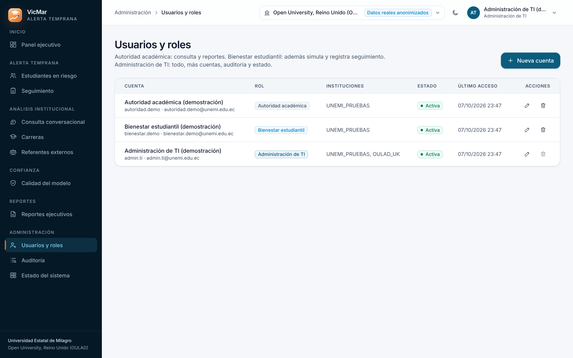

15. En el teléfono
La aplicación se adapta a la pantalla del teléfono: el menú se abre con el botón de la esquina superior y la lista de estudiantes pasa a tarjetas.
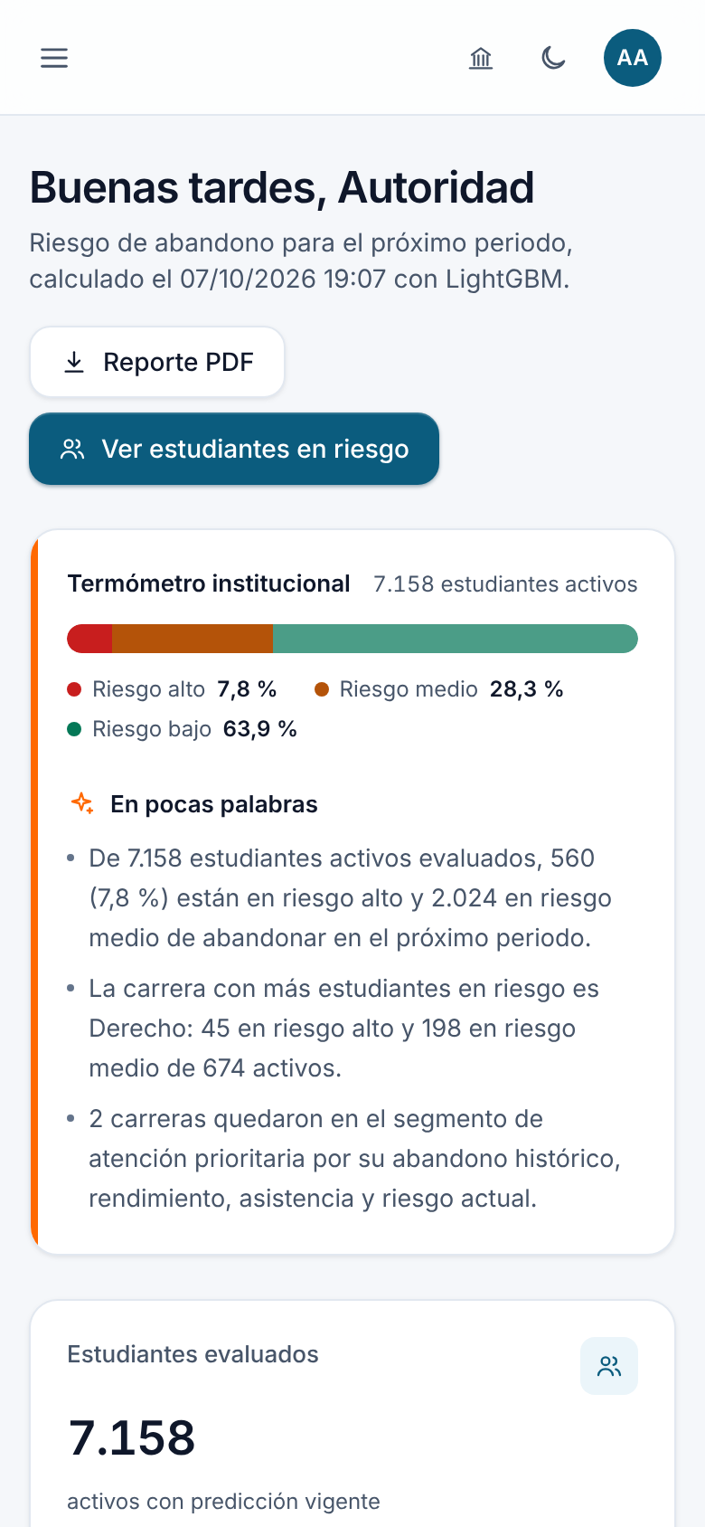
&nbsp;
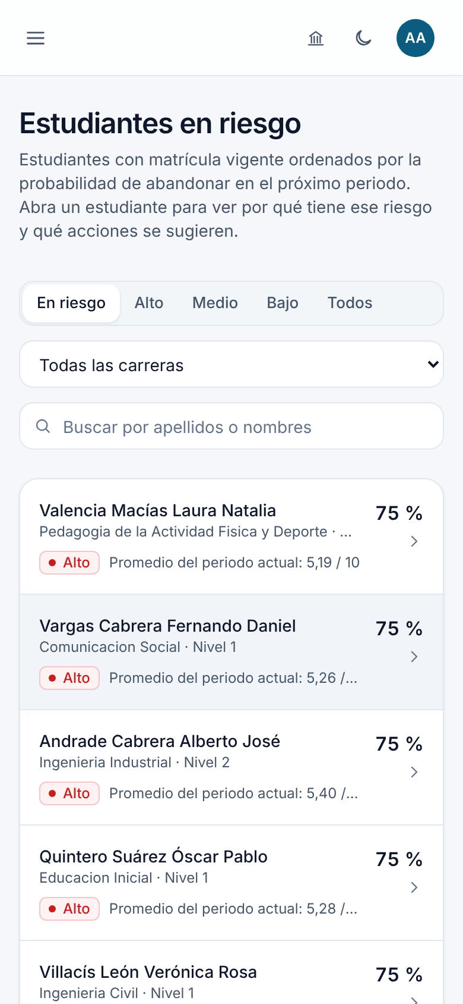

16. Problemas frecuentes
Situación | Qué hacer
«Usuario o contraseña incorrectos» | Revise mayúsculas; tras cinco intentos espere cinco minutos o pida a TI que restablezca la clave
El panel dice «Todavía no hay estudiantes calificados» | Los procesos por lotes no se han ejecutado para esa institución: avise a TI (lo ve en Estado del sistema)
No aparece una opción del menú | Su rol no la incluye (sección 2)
La consulta responde «Sin respuesta» | Reformule con palabras del menú (carrera, riesgo, periodo, nivel) o use una pregunta frecuente
Aviso de proveedor de IA no disponible | Se agotó la cuota del proveedor: las métricas certificadas y todas las pantallas siguen funcionando
Una cifra de la consulta no coincide con el panel | El panel es la referencia; reformule la pregunta y avise a TI

17. Cuidado de los datos
VicMar aplica la Ley Orgánica de Protección de Datos Personales del Ecuador: el modelo no usa nombres ni cédulas, las cédulas se muestran enmascaradas, cada institución ve solo sus datos y cada acceso a información de estudiantes queda registrado. No comparta su cuenta ni descargue reportes en equipos públicos.

